目录
1. 应当遵循的界面设计规范 1
1.1 文档目的 1
1.2 文档范围 1
1.3 读者对象 1
1.4 参考文献 1
1.5 术语与缩写解释 2
2. 界面的关系图和工作流程图 2
2.1登录界面关系图 2
2.2活动工作流程图 3
2.3乐约界面ER图： 4
3. 界面设计 4
3.1 乐约主界面 4
3.2乐约子界面 6
3.2.1乐约子界面1：发布需求界面 6
3.2.2乐约子界面2：会话界面 7
3.2.3乐约子界面3：查看对方资料版块 7
3.2.4乐约子界面4:线上有约子界面 8
3.2.5乐约子界面5：返回需求大厅子界面 9
3.2.6乐约子界面6：校内资讯界面 10
3.2.7乐约子界面7：校内活动界面 11
3.2.8乐约子界面8：社团资料界面 12
3.2.9 乐约子界面9：签到版界面 13
3.2.10 乐约子界面10：活动库版子界面 14
3.2.11 乐约子界面11：个人资料界面 15
3.2.12 乐约子界面12：我的活动子界面 17
4. 美学设计 17
4.1阐述界面的布局及理由 17
4.2阐述界面的色彩及理由 17

1. 应当遵循的界面设计规范
应当遵循简单明了、易操作、友好性的界面风格设计。

1.1 文档目的
本文档是乐约项目界面设计说明书，主要阐述了乐约项目的界面设计：登录系统界面、活动信息界面、交友平台界面等。

1.2 文档范围
1.2.1遵循的界面设计规范
1.2.2界面关系图
1.2.3主界面视图
1.2.4子界面视图
1.2.5工作流程图

1.3 读者对象
用来给开发人员参考和用户人员参看。

1.4 参考文献
[1]Shalloway Alan,James R Trott.设计模式精解[M].熊节，译.北京：清华大学出版社，2004.
[2] 张燕，洪蕾，钟睿，李慧等编著.软件工程理论与实践.北京：机械工业出版社，2012

1.5 术语与缩写解释
无

2. 界面的关系图和工作流程图

2.1登录界面关系图

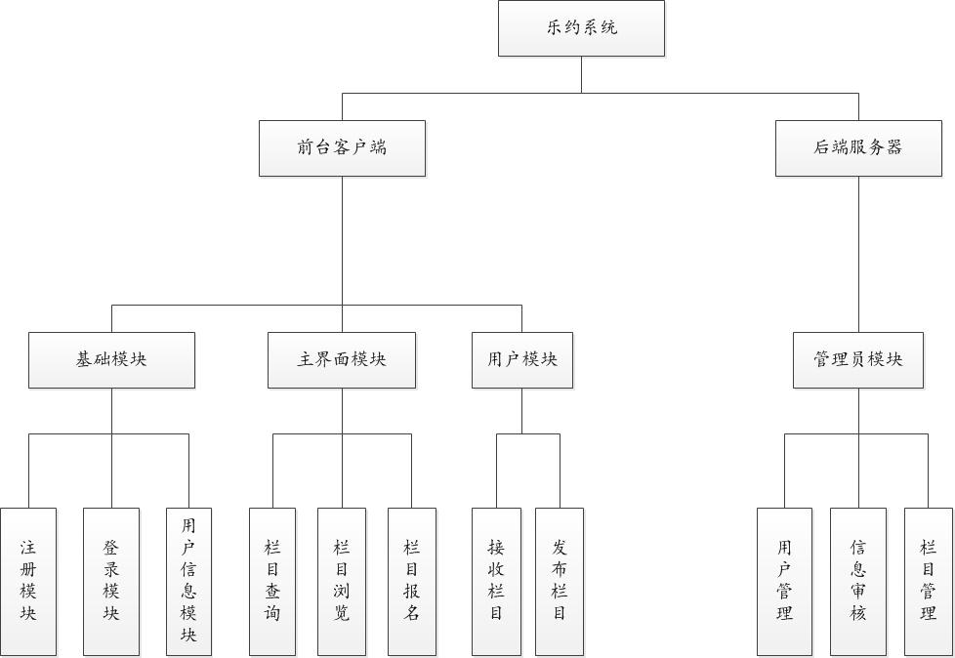
图2-1 登录界面关系图

2.2活动工作流程图

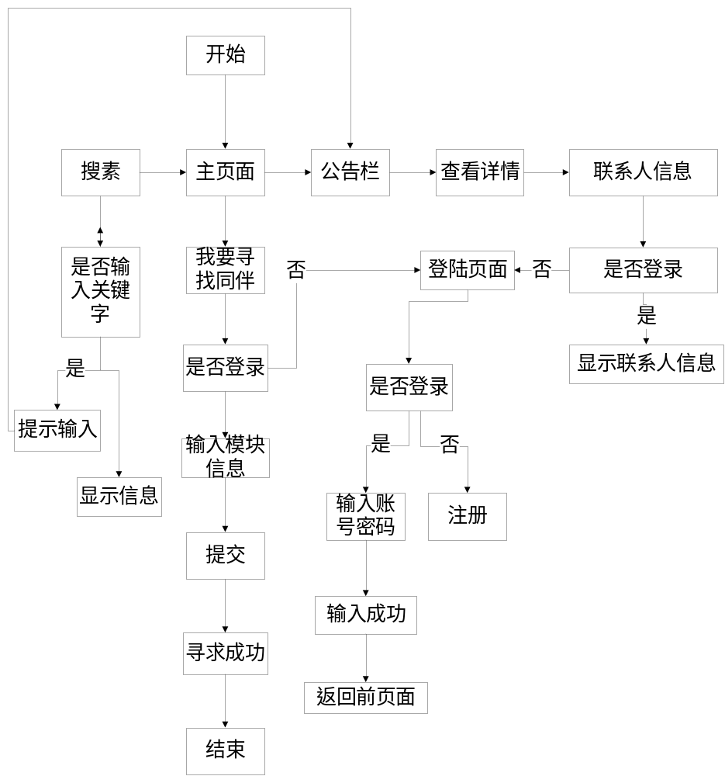
图2-2 活动工作流程图

2.3乐约界面ER图：

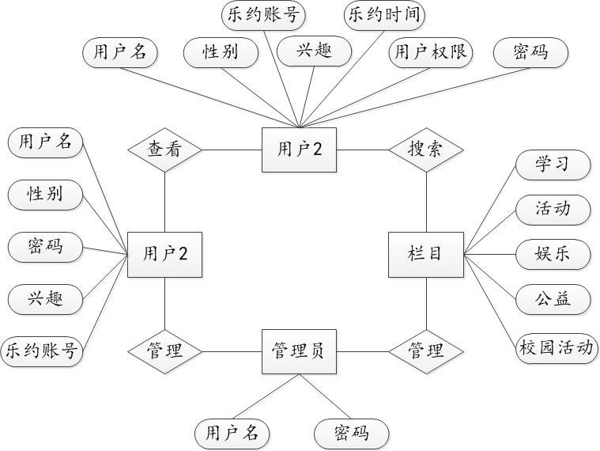

图2-3 乐约界面ER图

3. 界面设计

3.1 乐约主界面
（1）绘制首页界面的视图：
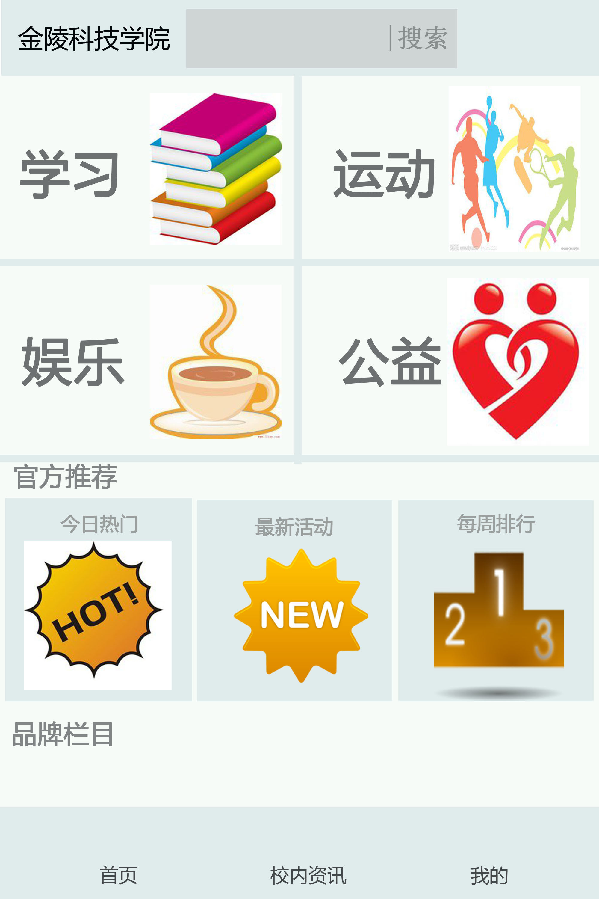
图3-1 乐约首页界面

（2）功能和操作方式：
①、主界面是一系列链接，可以跳转到其他子界面。
主界面中，用户对用户模式下活动模块我们分为了学习、运动、娱乐、公益四个版块，学习对应的又有晨读、阅读、复习、课程设计、项目小组、考研同步等子模块；运动版块有乒乓球、羽毛球、篮球、网球、跑步、骑行等子模块。娱乐版块有棋牌、电影、美食等子模块。公益主要就是志愿活动与打扫等等。
②、以运动版块为例，运动栏目下选择篮球，点击下发“+”号可发布需求，点击右侧发布需求者的头像可进入右侧会话版，进行线上交流；点击对方头像，可查看对方的个人资料。通过线上交流，双方可约定线下活动见面的时间、地点进行线下活动。
③、点击修改密码，则链接到修改密码界面，管理员可以修改自己的登陆密码。
④、点击重新登陆，则链接到登陆子界面，管理员可以重新登陆系统。
⑤、点击关闭系统，可以关闭系统。

3.2乐约子界面

3.2.1乐约子界面1：发布需求界面
- 绘制子界面1的视图：

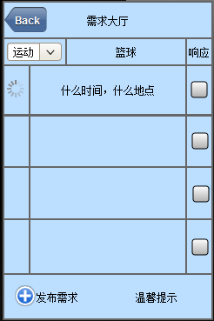
图3-2-1 发布需求子界面

（2）说明子界面1中所有对象的功能和操作方式
功能：填写自己的需求，并发布出去
方式：由主界面进入需求大厅，在里面进行查看和增添活动需求。

3.2.2乐约子界面2：会话界面
（1）绘制子界面2的视图：

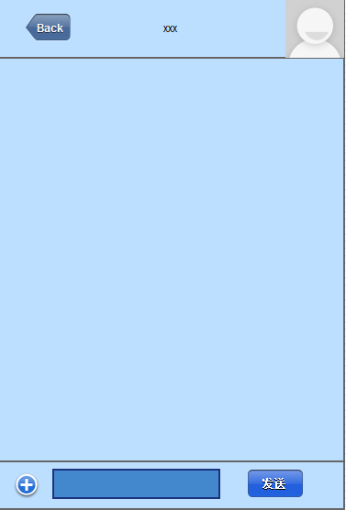
图3-2-2 会话子界面

（2）说明子界面2中所有对象的功能和操作方式
功能：进行简单的线上的社交交流
方式：由主界面进入会话界面，进行相关的操作

3.2.3乐约子界面3：查看对方资料版块
（1）绘制子界面3的视图
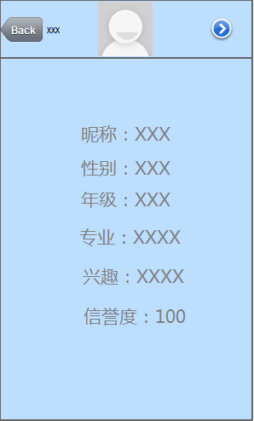
图3-2-3查看对方资料版块子界面

（2）说明子界面3中所有对象的功能和操作方式
功能：列表显示用户的基本信息；
方式：点击详情，则跳转到明细子界面，可以展示该用户详细信息；
点击返回，即可回到主界面。

3.2.4乐约子界面4:线上有约子界面
（1）绘制子界面4的视图：

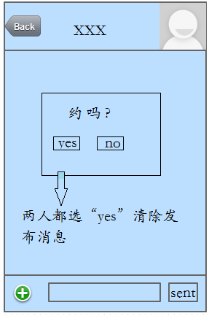
图3-2-4线上有约板块子界面

- 说明子界面4中所有对象的功能和操作方式
功能：确认是否线下见面，约定一下
方式：消息框点击

3.2.5乐约子界面5：返回需求大厅子界面
（1）绘制子界面5的视图：

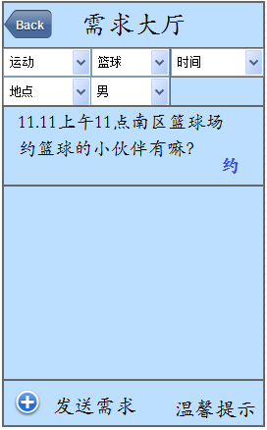
图3-2-5返回需求大厅板块子界面

（2）说明子界面5中所有对象的功能和操作方式
功能：返回活动需求界面，发送需求
方式：点击发送需求

3.2.6乐约子界面6：校内资讯界面
（1）绘制子界面6的视图：

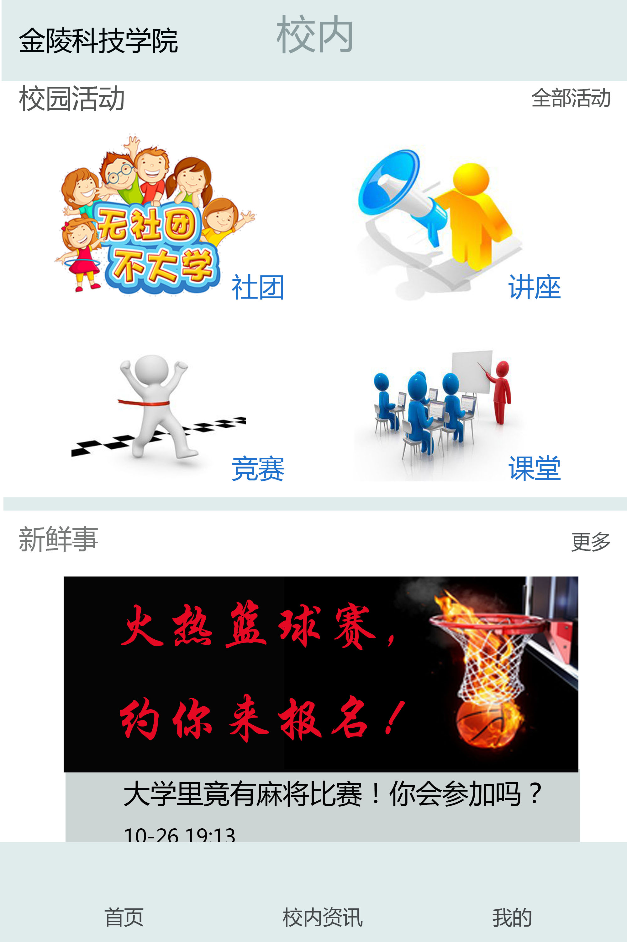
图3-2-6校内资讯界面

（2）说明子界面6中所有对象的功能和操作方式
功能：整合校内资源，并友好的进行修改完善
方式：进入乐约系统，选择校内资讯的互相传看一个

3.2.7乐约子界面7：校内活动界面
（1）绘制子界面7的视图：

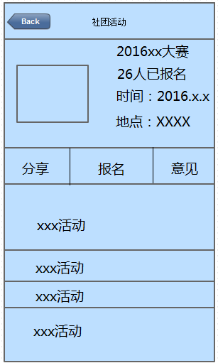
图3-2-7 校内活动子界面

（2）说明子界面7中所有对象的功能和操作方式
功能：查看报名活动信息，提建议，分享活动
方式：点击查看进入

3.2.8乐约子界面8：社团资料界面
（1）绘制子界面8的视图：

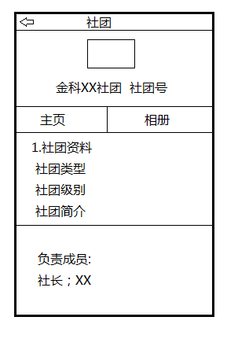
图3-2-8 社团资料子界面

（2）说明子界面8中所有对象的功能和操作方式
功能：查看报名活动信息，分享活动
方式：点击查看进入

3.2.9 乐约子界面9：签到版界面
（1）绘制子界面9的视图:
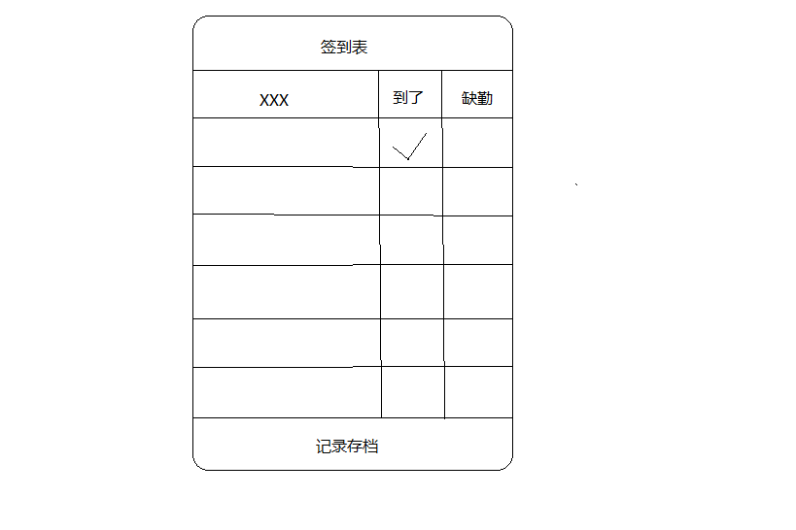
图3-2-9 签到版子界面

（2）说明子界面9中所有对象的功能和操作方式
功能：线下见面，确定约定的对方是否到达
方式：出勤签到，记录存档，信用档案

3.2.10 乐约子界面10：活动库版子界面
（1）绘制子界面10的视图:

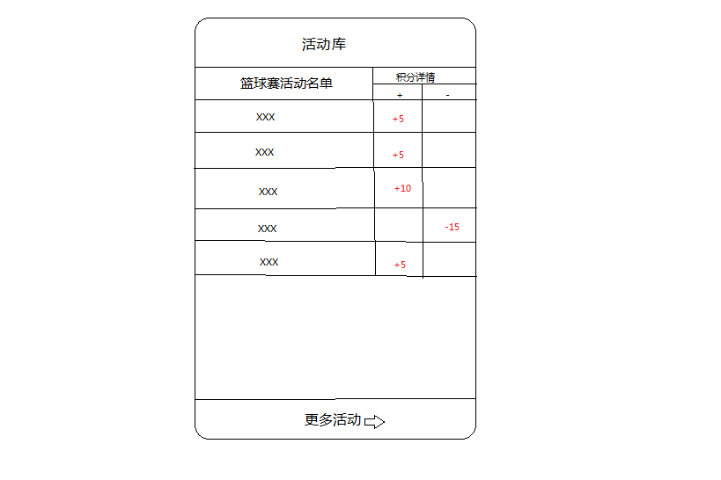
图3-2-10 活动库版子界面

（2）说明子界面10中所有对象的功能和操作方式:
功能：活动列表，积分查询
方式：点击到相应界面进行操作

3.2.11 乐约子界面11：个人资料界面
（1）绘制子界面11的视图:

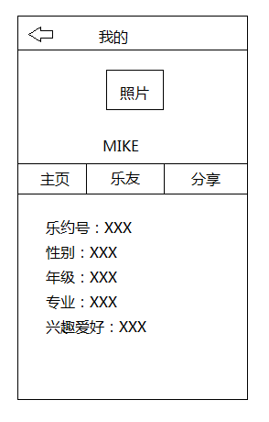
图3-2-11 用户个人资料子界面

（2）说明子界面11中所有对象的功能和操作方式:
功能：查看个人信息
修改个人信息
添加个人信息
方式：点击按钮
操作方式以修改个人信息为例：
点击用户信息，
进入修改个人信息；
修改需要修改的信息；
点击保存，显示信息修改成功。

3.2.12 乐约子界面12：我的活动子界面
（1）绘制子界面12的视图:
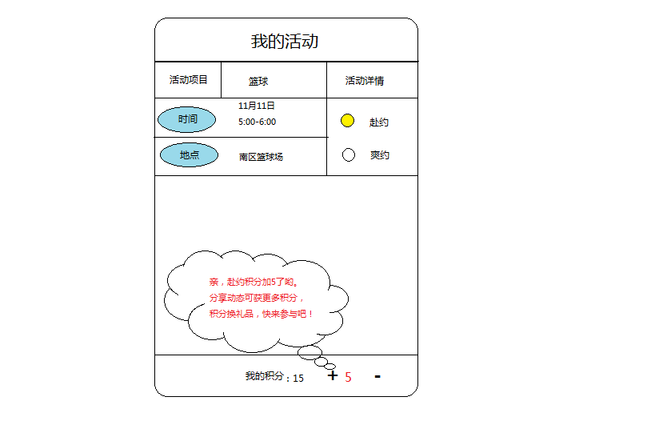
图3-2-12 我的活动子界面
（2）说明子界面12中所有对象的功能和操作方式:
功能：确定活动是否赴约
方式：点击活动前的图标，进行选择

4. 美学设计

4.1阐述界面的布局及理由
界面布局合理规范，涵盖了所需要的各个模块，具有易操作的优点

4.2阐述界面的色彩及理由
界面色彩选取明快清新，符合该系统的设计风格，使用户用起来会很舒适。

